嘉手納町仮想画面機器購入業務 仕様書

- 業務名
嘉手納町仮想画面機器購入業務

- 業務の目的
本町では、平成28年度に新たな自治体情報セキュリティ対策の抜本的強化として、本町のネットワークをマイナンバー利用事務系、LGWAN接続系及びインターネット接続系に分離する三層の対策を実施した。それにより、インターネット接続系端末が仮想化され、画面転送によりLGWAN接続系端末からインターネットが閲覧できる環境が構築された。しかし、環境構築から６年が経過し、仮想関係機器が老朽化しており、機器の故障による業務停止のリスクが高いことから、機器の更改が早急に求められている。
このため、仮想関係機器を更改し、職員が安心安全で快適にインターネットにアクセスできる環境を構築することを本業務の目的とする。

- 履行期限
令和６年３月29日（金）
本業務は、議会の議決に付すべき契約及び財産の取得又は処分に関する条例第３条の規定により議会の議決に付すべき財産の取得にあたるため、議会議決日から上記履行期限までを履行期間とする。

- 提案上限額
１４，６８５，０００円（消費税及び地方消費税を含む）以内
ただし、契約時の予定価格を示すものではなく、業務の最大規模を示すためのものであることに留意すること。
なお、上記提案上限額はシステム整備費及び初期設定費（イニシャルコスト）における上限額であることに留意すること。

また、システム整備費及び初期設定費（イニシャルコスト）と運用経費（ランニングコスト）（60か月分）に分けて２種類の見積書を作成すること。ただし、メーカーによるハードウェア保守及びソフトウェア保守にかかる費用はイニシャルコストに計上すること。
各経費において想定される項目を下記に示す。

イニシャルコスト（例） | ランニングコスト（例）
・機器費用  ・要件定義、詳細設計  ・機器設置、初期設定  ・クライアント設定  ・動作検証  ・メーカーハードウェア保守（60か月）  ・操作説明、ドキュメント作成 | ・ライセンス（60か月）  ・メーカーソフトウェア保守（60か月）  ・システム提案者保守（60か月）
※ランニングコスト（例）に示したライセンス及び保守は令和６年４月１日より開始されること。
※月額のライセンスのような利用期間があるライセンスではなく、１回購入すると無期限で利用できるライセンスに関してはイニシャルコストに入れることができるものとする。

- 業務の内容
（１）仮想システム（インターネット接続系端末の仮想化）の調達及び環境構築
（２）ファイル無害化システムの調達及び環境構築
（３）情報政策課職員への操作説明の実施

- 機能要件及び詳細
（１）仮想システム（インターネット接続系端末の仮想化）
- 仮想化方式は、SBC方式、VDI方式、セキュアブラウザ方式又はセキュアコンテナ方式とする。
- SBC方式等で仮想端末のデスクトップが利用できる場合は、Windows OSとすること。
- 利用要件は、以下とする。
最大同時接続数 ： 50ユーザ
全接続端末数 ： 270台
- Active Directoryサーバでユーザ認証を管理できること。
- 仮想システムにログインする際は、シングルサインオン、ID・パスワード方式又はその他認証方式でユーザ認証が行えること。
- クリップボード共有の許可や禁止など、システム管理者が制御できること。
- 無操作状態が一定時間以上継続した場合は、仮想システムへの接続を自動的に切断できること。
- ファイル無害化システムとシームレスに連携ができること。
- LGWAN接続系プリンタから直接印刷できること。
- サーバを導入する場合は、提案するシステムが推奨するスペックを満たすこと。

（２）ファイル無害化システムの機能要件
- サニタイズ処理（無害化）が行えること。
- サニタイズは、一般的な画像形式（jpg、png、tiffほか）、Microsoft Office形式（Excel、Word、PowerPoint）、PDF形式及びCAD形式に対応していること。
- インターネット接続系セグメントとLGWAN接続系セグメント間でファイルの転送が行えること。
- インターネット接続系セグメントからLGWAN接続系セグメントへファイルを転送する場合は原則サニタイズを行うこと。なお、例外的にサニタイズせずファイルを転送する機能を有すること（（１）仮想システムの機能を利用してもよい）。
- 仮想システムとシームレスに連携ができること。

（３）情報政策課職員への操作説明
環境構築後、実際の画面を使い、情報政策課職員４名に対し、通常利用の操作方法及びシステム管理画面の操作方法等の説明を行うこと。

（４）その他要件
- 利用するにあたり必要なライセンスも調達すること。
- （１）、（２）で提案するシステム（以下「各システム」という。）の使用言語は日本語であること。
- 各システムは、国内に保守体制を有し、日本語でのサポートであること。
- 各システムは、他自治体への導入実績があるシステムであること。

- 機器更改の範囲
本業務で機器を更改する範囲及び本町内のネットワーク構成の概要は下記図のとおり。
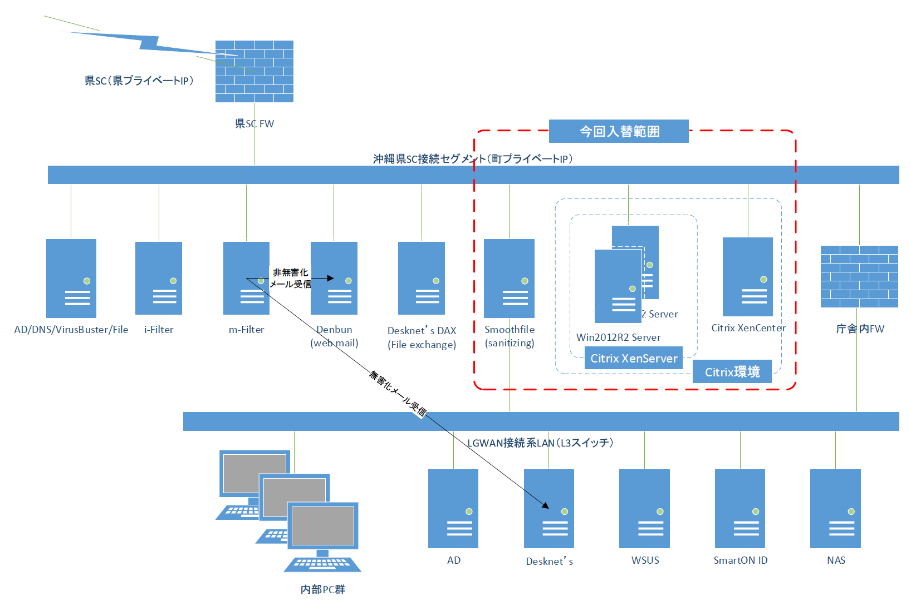
本町内のネットワーク構成図（概要）

